# 1 Project Structure说明：

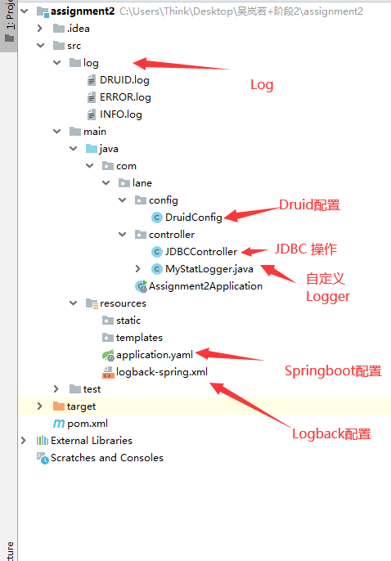

# 2 实现效果

## 2.1 JDBC增删改查操作

自定义数据表：本机jdbc数据库里的user表，

目前状态如下：

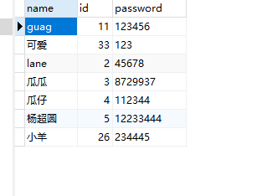

### 2.1.1 查看user表的全部内容：

在地址栏输入：<http://localhost:8080/userList>

结果：



### 2.1.2 增加一个用户：

在地址栏输入: <http://localhost:8080/addUser/hhh/7/11221>

addUser后的第一个参数是name，第二个参数是id，第三个参数是password

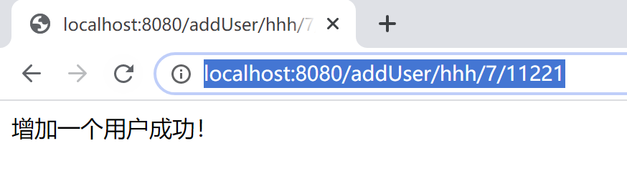

看到user表已经加入这个用户成功

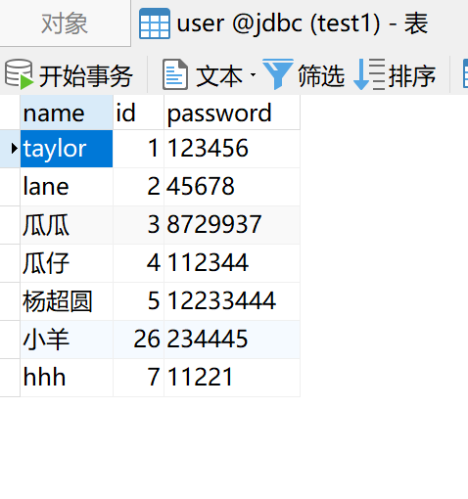

### 2.1.3 删除一个用户

根据id删除一个用户，在地址栏输入：<http://localhost:8080/deleteUser/7>

deleteUser后的参数为id值

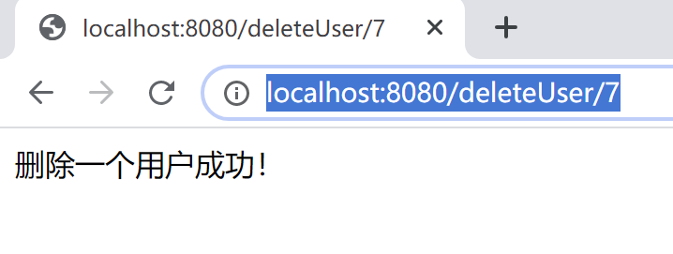

此时观察数据库id为7的用户已经删除成功了：

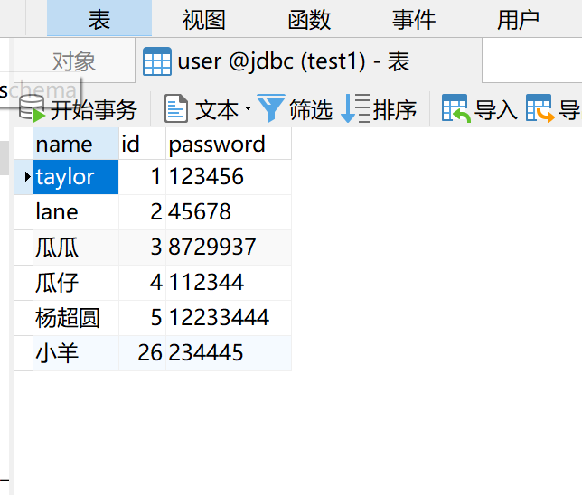

### 2.1.4 查找一个用户

根据id查找一个用户在地址栏输入：<http://localhost:8080/queryUser/1>

queryUser后的参数为id值

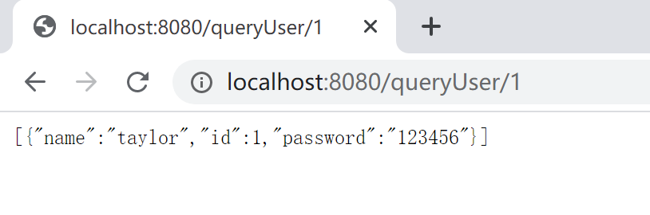

### 2.1.5　更新一个用户

根据id更改内容

在地址栏输入：<http://localhost:8080/updateUser/keke/3/33>

updateUser后第一个参数为name,第二个参数为id，第三个参数为password

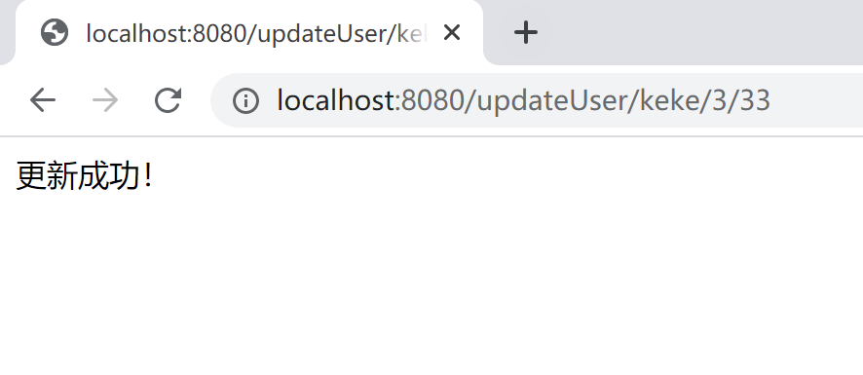

观察到数据库，id为3的用户已经修改成功

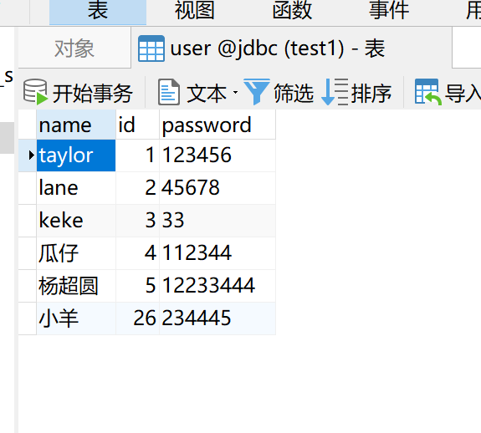

# 3 Druid数据源监控与LogBack日志记录操作

## 3.1 Druid数据源监控

Druid本身提供了监控SQL的日志实现类，由于输出的内容太多了，看起来不方便，我实现了接口，基于DruidDataSourceStatLoggerImpl，将里面的内容精简了一下，并在有sql语句执行时候只输出sql语句。

访问druid：<http://localhost:8080/druid/login.html>

账号admin，密码123456

登录后可以在SQL监控里看到对数据的操作，还有其他各种功能

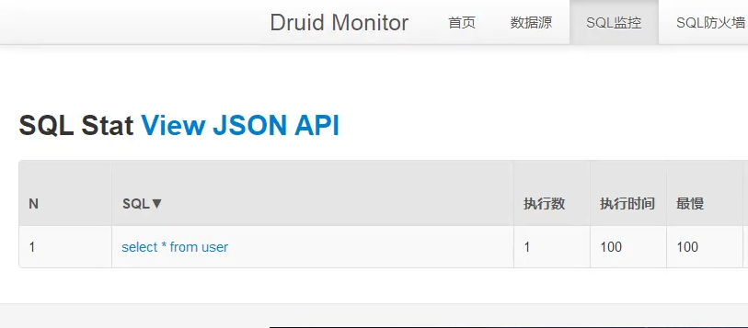

## 3.2 LogBack日志记录

在项目的src下有Log文件夹存放Log。

一共生成三个文件：

* INFO.log记录INFO级别的内容
* ERROR.log记录ERROR级别的内容
* DRUID.log记录Druid监控的SQL相关的内容和JDBC操作的说明。

DRUID记录的内容：

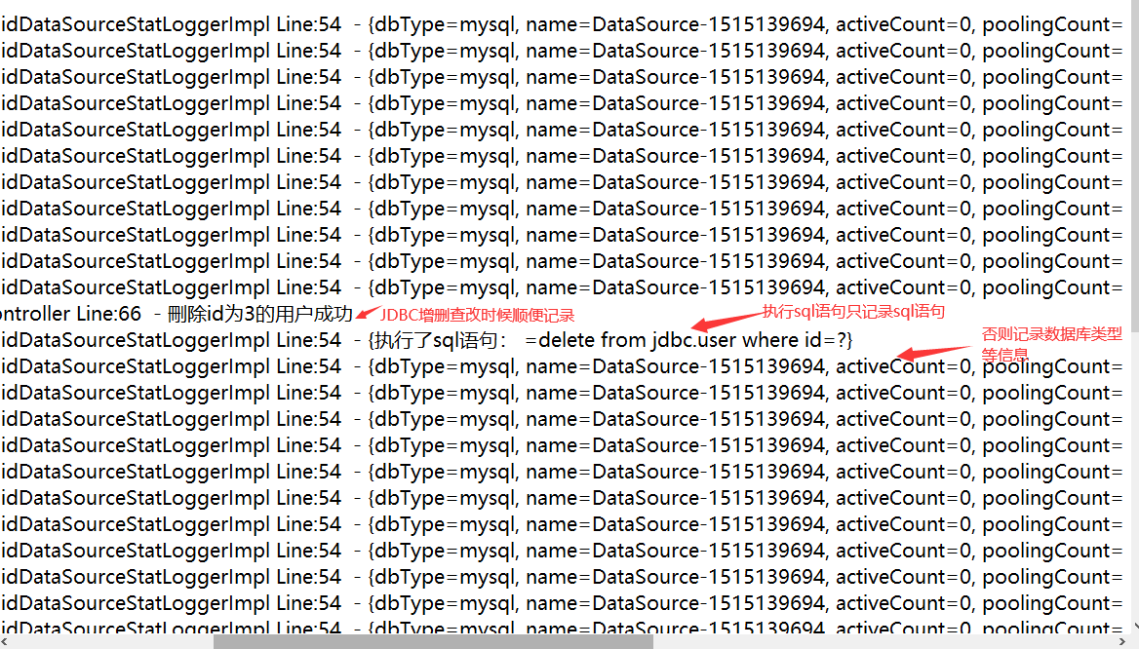

这些记录内容均会输出到控制台方便查看。